**ИНСТРУКЦИЯ ПО УСТАНОВКЕ СВЕТОДИОДНЫХ ЛАМП T8 СИРИУС А**

**www.siriusalmp.ru**

**1.Предисловие:**

Внимательно прочитайте данную инструкцию, прежде чем приступать к установке, после чего сохраните инструкцию для дальнейшего использования. Если у Вас возникнут дополнительные вопросы, обратитесь в магазин, где Вы приобрели светодиодную лампу; прошедшие надлежащую подготовку сотрудники магазина смогут оказать Вам помощь.

**2.Знакомство с товаром:**

Данное устройство излучает свет посредством светодиодов. Светодиоды обладают рядом технологических преимуществ: энергосбережение, защита окружающей среды, длительный срок полезного использования, экономия на расходах связанных с техническим обслуживанием устройства.

**3.Краткие сведения о товаре:**

Характеристики товара, не требует технического обслуживания, легкость установки, высокая эффективность, низкое энергопотребление, длительный срок полезного использования, низкий уровень тепловыделения и отсутствия бликов.

**4.Применение и использование:**

Офисы, торговые центры, жилые дома, гаражи, супермаркеты, гостиницы, школы, метро, больницы и т.д.

**5.Технические параметры:**

|  |  |  |  |  |  |
| --- | --- | --- | --- | --- | --- |
| Характеристики | T8-600-10W-OP-1 | T8-900-15W-OP-1 | T8-1200-20W-OP-1 | T8-1200-30W-OP-1 | T8-1500-32W-OP-1 |
| Цветовая температура, К | 4000/6500 | | | | |
| Мощность, Вт | 10 | 15 | 20 | 30 | 32 |
| Световой поток, Лм | 950/1000 | 1425/1500 | 1900/2000 | 2850/3000 | 3040/3200 |
| Размер, мм | 600x27 | 900х27 | 1200х27 | | 1500х27 |
| Индекс цветопередачи, CRI | >80 | | | | |
| Напряжение питания, В | 220-240/50-60Гц | | | | |
| Коэффициент мощности, cosϕ | >0,8 | | | | |
| Пылевлагозащита, IP | 20 | | | | |
| Коэффициент пульсации светового потока,% | <5 | | | | |
| Диапазон рабочих температур, 0С | от -20 до +45 | | | | |
| Ресурс работы лампы, часов | >30 000 | | | | |

**6.Требования к установке:**

* Установка должна осуществляться только сертифицированным электриком
* Температура рабочей среды: от-20°С до +45°С
* Во время установки необходимо обеспечить надлежащее заземление устройства
* НЕ ДОПУСКАЕТСЯ использование вместе с электронным балластом
* НЕ ДОПУСКАЕТСЯ использование в сети постоянного тока

**7. Инструкция по установке:**



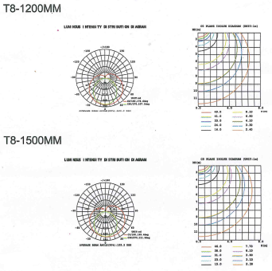

**8. Гарантийные обязательства**

7.1 Замене подлежат неработающие светодиодные лампы при отсутствии видимых физических повреждений. Гарантийный срок эксплуатации лампы – 12 месяцев с момента продажи.

7.2 Замена осуществляется при предъявлении правильно заполненного гарантийного талона (указать наименование изделия, штрих-код, дату и место продажи), подписи продавца, печати магазина, в котором была приобретена панель. Светодиодная лампа подлежит замене при условии сохранения товарного вида упаковки.

Производитель: **КНР**

Импортер: ***ООО «РИЛ» 109089г.Москва, ул.Угрешская д.2,стр.22,эт.4,пом.01***

Дата производства: см. стикер на изделии

***Гарантийный Талон***

|  |  |  |  |
| --- | --- | --- | --- |
| ***Артикул*** | ***Серийный номер*** | ***Дата продажи*** | ***Печать продавца*** |
|  |  |  |  |